专题三 观点认识、评价类材料题

一、设问方式
“依据材料，（并结合所学知识），谈谈你对‘……’（观点）的认识”、“如何理解‘……’（材料中的观点）”、“评析……（观点）。
二、解题思路
由于是提出的论点（观点）是正确的，因此不需要对观点进行辨析正误，只需从多角度说明(论证)即可。大题模式：论据（角度）1＋论据（角度）2＋论据（角度）3＋……
三、存在问题及对策
（1）问题：由于这类试题提供的观点，一般在教材中没有反映，属于新观点，加上论证角度不明确（或比较隐晦），而且从试题命制的答案看，一是与试题提供的材料和教材基本没有多少联系，（或材料最多只是提供背景知识，或教材相关知识分散、笼统），二是答案表述语言带有学术性、非学科性（或类似政治、地理的学科语言），上述特点就使得这类试题难度加大，学生失误严重。问题突出表现：一是无从下手，答题随意性很大，漫无边际，不知所云；二是角度单一，抓住一点不及其余。
（2）对策：一是明确设问类型；二是加强多角度、多层面思考问题；三是要善于用借鉴其他学科的语言，尤其是时政方面的术语组织答案。
【典例】阅读下列材料，完成下列各题
材料一 从公元前594年鲁国实行“初税亩”开始，控制自耕小农，据以征收赋税、调发力役，成为国家发展的重要基础。公元780年，唐朝推行“以资产为宗”的两税法。在此之前，历代赋税征收，或据田亩，或按人口，或按户头，收取粮食、丝绢等实物，有时亦收取钱币，名目与内容时有变化，税额也各有不同，但无不以个体农户为基础。清查户口、人丁，尽可能抑制豪强兼并土地，防止自耕小农破产，均是历代一以贯之的政策。两税法实施后的一千多年中，按资产收税，收取货币，成为赋税变化的主流。这也是明代“一条鞭法”、清代“摊丁入亩”等制度的主要内容。土地占有量是核定资产，征收赋税的首要依据，土地兼收并不再是政府关注的主要问题，对土地实际占有状况的清查与登记成为政府经济管理的重要活动。
——据李剑农《中国经济史稿》等
材料二 下表是1950-1965年中国农业税征收情况表（税额单位：细粮亿公斤）
时间 | 农业实产量 | 实征农业税 |  |  | 农业税占实产量%
时间 | 农业实产量 | 合计 | 正税 | 附加 | 合计 | 其中：正税
经济恢复时期 | 3806．50 | 494．54 | 433．88 | 50．66 | 13．00 | 11．70
“一五”时期 | 8017．80 | 933．21 | 847．45 | 85．76 | 11．60 | 10．60
“二五”时期 | 6983．20 | 833．32 | 745．66 | 87．66 | 11．90 | 10．70
1963-1965年 | 5004．50 | 374．02 | 333．42 | 40．60 | 7．50 | 6．70

材料三 建设社会主义新农村，必须全面推进农村综合改革。今年在全国彻底取消农业税，标志着在我国实行了长达2600年的这个古老税种从此退出历史舞台，这是具有划时代意义的重大变革。
——摘自温家宝在第十届全国人民代表大会第四次会议上的《政府工作报告》（2006年3月5日）
根据材料一、二、三并结合所学知识，谈谈你对我国取消农业税是“具有划时代意义的重大变革”的认识。
【答案】认识：①取消农业税是党和政府长期努力，特别是改革开放后经济体制改革不断深化、经济结构改善、综合国力增强的结果；②长达2600年的农业税的取消，意味着中华文明从传统农业文明向现代工业文明转变；③标志着国家政策的重大转变：由农业支持工业到工业反哺农业，由重视积累、优先发展到关注民生、共享改革成果，由重视城市建设到强调城乡统筹发展；（国家政策调整角度）④有利于建设社会主义新农村，建设和谐社会。（现实意义角度）（8分）
【解析】本题属于典型的正确观点论证题，依据试题分值8分，可以推测答案应该分四点（四个角度）论证。除材料三中涉及有利于“建设社会主义新农村”这一论据（角度）外，材料一、二和教材知识均没有显性体现，因为没有“依托”，这就使得试题难度加大，事实上学生在解题时，感到如雾里看花，无从下手，得分率很低。要解好本题，必须具备较强的解读材料信息和知识迁移能力。从试题答案命制看，要求从取消农业税的原因、意义（社会转型、国家政策、现实意义）两方面四个角度论证。从思维能力要求看，涉及为什么、说明了什么两个层次。其实答案隐藏在材料中，从材料一到材料三，纵向看取消农业税是改革开放国家实力增强的必然结果，从社会转型（现代化（的角度看，意味着从传统农业文明向现代工业文明转变，从国家政策看，为适应现代化的转型，实施“两个反哺”政策；从现实（时政）角度看，有利于建设新农村和建设和谐社会。
【学生答题】
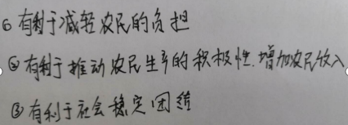
【存在问题】 这一问是难点，好多学生得分比较低。该生存在的问题有以下几个方面：①没有注意分值，本题8分，按正常规律来看的话，最少要答四点。②在回答认识问题上，思路比较狭窄，主要是围绕着农民一个角度来论述，没有做到多角度作答。
【优秀模板】
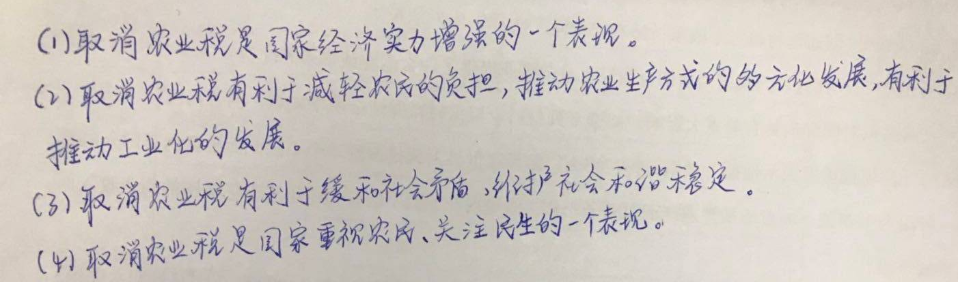

1．阅读材料，回答问题。
材料一 今日中国不变法则必亡是已……然则救之之道当何如?曰：痛除八股而大讲西学……约而论之，西洋今日，业无论兵、农、工、商，治无论家、国、天下，蔑（无）一事焉不资于学……公等从事西学之后，平心察理，然后知中国从来政教之少是而多非。即吾圣人之精意微言，亦必既通西学之后，以归求反观，而后有以窥其精微，而服其为不可易也。
——严复《救亡决论》（1895年）
材料二 不佞垂老，亲见七年之民国与欧罗巴四年亘古未有之血战，觉彼族三百年之进化，只做到“利己杀人，寡廉鲜耻”八个字。回观孔孟之道，真量同天地，泽被寰区。
——严复《与熊纯如书》（1918年）
材料三 就世界观和基本的价值观而言，严复是一个西方文明的十足的崇拜者：这导致他对中国的传统进行无情的批判……笼统地把当时全部儒家学派都视为思想的废物而不屑一顾……医治中国的弊病只能利用西方的思想和价值观。
——（美）费正清等编《剑桥中国晚清史》
综上，结合当今时代，你认为应该如何看待中国传统文化。
【答案】中国传统文化既有精华，也有糟粕，既要继承，也要反思；要增强文化自信；对于传统文化如何扬弃，既要放到具体时空予以具体分析，也要在一个长时段内加以总体评判。
【解析】本题主要考查近代中国有识之士向西方学习的相关内容。属于开放性设问，旨在考查学生运用所学知识解决历史问题的能力，对学生的能力要求较高，解题时需要采用一分为二的方法看待传统文化，需要批判的继承，据此回答，言之有理即可。
2．阅读材料，完成下列问题。
材料 自古以来，我国就是一个多民族共存、共同发展的国家。各民族交往交融，互相影响，形成了中华民族多元一体的格局，共同推进着统一多民族国家的发展。
材料 民国时期，封建帝制被废除，民族平等被写入约法和宪法，推动了边疆民族观的进步。治边思想由古代的“守中治边”到对边疆地区的重视。在边疆地区的施政方针上，由“因俗而治”转变为促进边疆内地化。措施上，提出了三民主义的边疆政策，在边疆推行省县制，改土归流、改革盟旗制度等，将边疆地区纳入中央政府的直接控制下，制定并实施了开发和建设边疆的经济政策，同时开展边疆教育，提高边疆各民族的文化水平。
——摘编自马玉华《治边政策：从清代到民国的梳理》等
根据材料，指出民国时期在边疆治理上的变化，并结合所学知识对其进行简要评价。
【答案】变化：治边思想由”守中治边到对边疆地区的重视;治边方针由"因俗而治到促进边疆的内地化;治边措施由政治为主到多方面综台治理。
评价：一定程度上继承和发展了清朝以来的边疆政策，促进了边疆地区的社会发展;但是在半殖民地半封建社会的中国， 这种民族平等难以实现。
【分析】民国时期在边疆治理上的变化，可以根据材料中的“治边思想由古代的守中治边到对边疆地区的重视”在边疆地区的施政方针上，由'因俗而治转变为促进边疆内地化“同时开展边疆教育，提高边疆各 民族的文化水平"等信息分析概括得出。对其进行简要评价，可以联系所学从这些措施产生的积极影响和存在的局限性等方面来回答。

